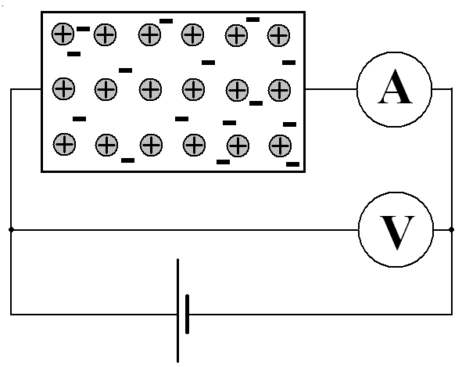 | Лекция 8  Электрический ток  в различных средах

В реальных проводящих средах закон Ома выполняется в лучшем случае приближенно. Наряду с линейными проводящими средами существуют различные типы сред, для которых связь между силой тока и приложенным напряжением не может считаться даже приближенно линейной. Как линейные, так и нелинейные проводящие среды находят широкое практическое применение в электротехнике.

  - Классическая теория
электропроводности металлов

Металлы являются материалами, наиболее часто используемыми в электротехнике в качестве проводников. Непротиворечивое описание механизма электропроводности металлов может быть дано только на языке квантовой механики. В рамках же классической теории может быть получено лишь весьма грубое качественное описание, которое при более детальном рассмотрении приводит к существенным трудностям.
Из многочисленных экспериментов известно, что электропроводность металла обусловлена наличием в его объеме свободных электронов. Для свободных электронов в металлах в рамках классического описания традиционно применяется модель идеального газа. При этом считается, что электроны совершают хаотическое тепловое движение, характерная скорость которого может быть грубо (не более чем по порядку величины) оценена исходя из статистики Максвелла:

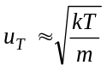. (8.1)

При возникновении в объеме проводника электрического поля (теорема о равенстве нулю электрического поля в проводнике выполняется только в электростатике, изучающей системы из неподвижных зарядов) электроны начинают испытывать действие электрических сил, в результате чего на хаотическое движение зарядов накладывается направленное движение носителей с характерной скоростью

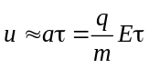, (8.2)

где q и m — соответственно заряд и масса электрона; τ — время его свободного пробега. Приведенные соотношения (8.1) и (8.2) носят оценочный характер, что делает бессмысленным включение в них каких-либо коэффициентов, по порядку величины близких к единице.
Количественные оценки в случае характерной для электротехнических задач силы токов показывают, что при комнатных температурах средняя скорость теплового движения значительно превосходит характерные скорости направленного движения. В результате время свободного пробега τ электрона в кристалле оценивается отношением длины его свободного пробега λ к средней скорости хаотического движения (8.1). В качестве оценки длины свободного пробега в рамках классической теории представляется разумным выбрать расстояние между узлами кристаллической решетки.
Подстановка найденного таким образом времени свободного пробега в качестве времени релаксации в выражение (7.6) приводит к классической оценке удельного сопротивления проводника

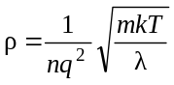.

При подстановке в полученное соотношение характерных численных значений найденное значение удельного сопротивления по порядку величины согласуется с экспериментально измеряемыми значениями для металлов. Более того, полученный результат предсказывает экспериментально наблюдаемый эффект увеличения удельного сопротивления при нагревании проводников. Причиной последнего очевидно является уменьшение времени свободного пробега электронов в кристаллической решетке вследствие увеличения скорости их теплового движения.

  - Трудности классической теории
электропроводности металлов

Несмотря на кажущийся успех, классическая теория проводимости металлов имеет весьма существенные недостатки. К ним в первую очередь следует отнести аномально малый (практически не регистрируемый в эксперименте) вклад «идеального газа» свободных электронов проводимости в молярную теплоемкость кристалла. В соответствии со статистикой Максвелла этот вклад должен составлять величину порядка 3R/2, что резко расходится с данными измерений. Таким образом, при нагревании кристалл ведет себя так, будто подводимая извне энергия расходуется только на возбуждение колебаний кристаллической решетки, а электронный газ остается «вымороженным», т. е. энергия хаотического движения его частиц не изменяется. В этой связи кажется весьма спорной оправданность использования модели идеального газа для электронов в металле, с одной стороны, и теряет привлекательность рассмотренный выше механизм увеличения удельного сопротивления проводников с ростом температуры — с другой.
Кроме того, классическая теория предсказывает стремление к нулю удельного сопротивления всех без исключения металлов при приближении к нулю их абсолютной температуры. Большинство реальных проводников при приближении их температуры к абсолютному нулю сохраняет конечное удельное сопротивление. Некоторые же вещества, называемые сверхпроводниками, вопреки классической теории полностью перестают препятствовать прохождению через них электрического тока при весьма низких (порядка единиц градусов по абсолютной шкале), но отличных от абсолютного нуля температурах.
Классическая теория не может также дать удовлетворительного объяснения существования кристаллов с резко различающимися электрическими свойствами (проводников, диэлектриков, а также полупроводников, удельное сопротивление которых уменьшается с ростом температуры).
Наконец, при ближайшем рассмотрении оказывается не выдерживающей критики предложенная оценка длины свободного пробега электрона. Если причиной, вызывающей отклонение его движения от задаваемого полем направления, считать взаимодействия с ионами решетки, то характерные размеры области взаимодействий между разноименными зарядами должны быть весьма значительными и заведомо превышать период кристаллической решетки.
Таким образом, в классической теории проводимости возникают противоречия. Они вызваны тем, что лежащие в ее основе ньютоновские законы движения оказываются заведомо неприменимыми для описания поведения электронов в кристаллах. В рамках квантовомеханического описания показывается, что наличие у электронов волновых свойств открывает для небольшой их части возможность почти беспрепятственного движения через периодическую структуру (кристаллическую решетку). Такому движению препятствуют нарушения симметрии: возникшие во время роста кристалла дислокации (нарушения периодичности решетки) и ухудшающие симметрию кристалла тепловые колебания узлов решетки. Эти причины приводят к возникновению постоянной и возрастающей с температурой составляющих сопротивления металла соответственно.
Температурные колебания кристаллической решетки (акустические волны) иногда оказывается удобным заменить на специфические квазичастицы — переносчики энергии акустических колебаний — фононы. Формально такая замена может быть произведена по аналогии с тем, как в оптике электромагнитным волнам были сопоставлены частицы света — фотоны. В рамках такой модели увеличение электрического сопротивления проводника при нагревании можно интерпретировать как результат возрастания числа столкновений электронов проводимости с фононами.
Теплоемкость «электронного газа» кристалла определяется только той незначительной частью его электронов, которая способна к движению в решетке и, следовательно, оказывается существенно меньше теплоемкости идеального газа.

  - Электрический ток в вакууме

Строго говоря, в абсолютном вакууме протекание электрического тока невозможно из-за отсутствия свободных носителей зарядов. Широко используемый термин подразумевает наличие в проводящем объеме свободных электронов, обычно возникающих в нем благодаря явлению термоэмиссии (вылет свободных электронов с поверхности некоторых веществ при их нагревании). Элементарная теория испускания электронов металлами может быть построена в рамках классического подхода, допускающего, что частицы электронного газа могут покидать объем проводника при наличии у них кинетической энергии, превосходящей работу выхода (энергию, затрачиваемую покидающим металл электроном на разрыв электростатических сил его притяжения к собственному изображению в проводнике). Помимо нагревания необходимую для вылета энергию электроны могут получить в результате поглощения кристаллами квантов света (фотоэмиссия) или при ударах о поверхность металла других частиц (ионная бомбардировка).
Простейшим примером технического устройства, в основе которого лежат процессы протекания тока в вакууме, является вакуумный диод. На рис. 8.1 приведены простейшая схема для изучения его электрических свойств и характерная вольт-амперная характеристика. Особенностями зависимости I(U) являются:
- Явная асимметрия графика, отражающая практически одностороннюю электропроводимость диода. (Объясняется тем, что способностью к испусканию отрицательно заряженных носителей обладает только один электрод — нагреваемый катод.)
- Наличие напряжения запирания U_{з}, при превышении которого обратный ток через диод обращается в нуль. Величина запирающего потенциала определяется кинетической энергией вылетающих с катода электронов, которую, в свою очередь, можно оценить разностью тепловой энергии электронного газа (8.1) и работы выхода A_{вых} (минимальной энергии, необходимой электрону для ухода с поверхности проводника):

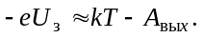

- Наличие тока насыщения. При больших разностях потенциалов между катодом и анодом электрический ток через диод определяется числом электронов, покидающих катод в единицу времени. Последнее определяется зависящей от температуры катода T функцией распределения по энергиям частиц электронного газа в проводнике, которая в грубом приближении может быть аппроксимирована статистикой Максвелла—Больцмана:

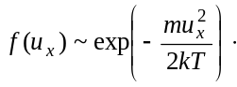

В результате применения классической статистики к свободным электронам внутри проводника получаем следующую связь между током насыщения и температурой катода:

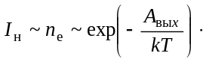

Несмотря на то, что в общем случае правильное описание поведения электронов может быть дано только на языке квантовой механики, удовлетворительная картина протекания тока в вакууме может быть построена в рамках классической физики. Это связано с тем, что в предельном случае почти свободных частиц уравнения квантовой механики переходят в классические. В качестве примера может быть приведен расчет зависимости тока в диоде от приложенного к аноду напряжения. В области малых токов приближенно выполняется закон 3/2, согласно которому в далекой от насыщения области ток через вакуумный диод пропорционален напряжению в степени 3/2.

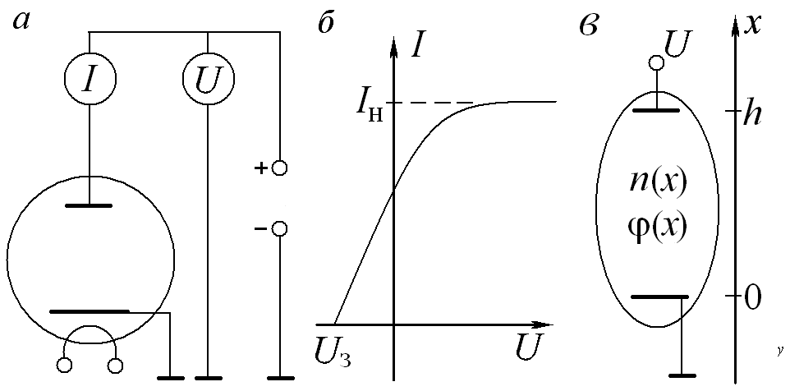

Рис. 8.1. Электрический ток в вакууме:
а ― вакуумный диод и простейшая схема для изучения его вольт-амперной характеристики;
б ― вольт-амперная характеристика вакуумного диода;
в ― к выводу закона 3/2.

Для обоснования закона 3/2 достаточно с помощью закона сохранения энергии в очевидном выражении для силы тока

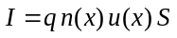, (8.3)

протекающего через диод с поперечным сечением S, выразить скорость электронов u(x) через потенциал в рассматриваемой точке

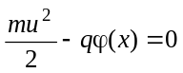. (8.4)

Использованная связь между скоростью и потенциалом, строго говоря, выполняется в предположении малой начальной скорости электронов, покидающих катод. Таким образом, эффекты, учитываемые при оценке величины напряжения запирания, при данном рассмотрении считаются малозначимыми.
Входящий в соотношение (8.4) электрический потенциал, в свою очередь, связан с концентрацией электронов уравнением Пуассона, которое в одномерном случае принимает вид

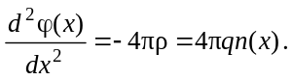 (8.5)

Исключая из соотношений (8.3) – (8.5) неизвестные скорость и концентрацию электронов, легко получить дифференциальное уравнение для потенциала

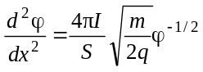. (8.6)

По форме уравнение (8.6) с точностью до замены (φ → r_{x}, r_{x} → t) аналогично математической записи второго закона Ньютона в случае одномерного движения в поле зависящих только от координат потенциальных сил:

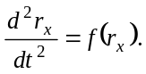

Подобно тому как в механике в аналогичной ситуации выводится закон сохранения механической энергии, из соотношения (8.6) может быть получено равенство

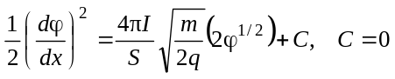. (8.7)

Константа интегрирования С определяется исходя из требования равенства нулю напряженности электрического поля вблизи катода. Причиной, обеспечивающей обращение в нуль этого поля, является возникновение по мере накопления покидающих катод электронов пространственного заряда. Вблизи границы катода возникает динамическое равновесие между вылетающими (благодаря явлению термоэлектронной эмиссии) и возвращающимися в проводник электронами. В случае появления в прикатодной области отличного от нуля поля возникает нарушение равенства потоков, приводящее к необходимому для восстановления экранирования изменению плотности пространственного заряда.
В результате решения дифференциального уравнения (8.7) получаем искомую связь между током и анодным напряжением, подведенным к аноду вакуумного диода:

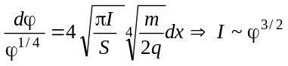.

  - Электрический ток в газах

Для поддержания электрического тока в газе из электрически нейтральных атомов или молекул помимо электрического поля необходимо существование некоторой концентрации не связанных в нейтральные системы заряженных частиц — свободных электронов или ионов. Указанные носители зарядов обычно возникают в газах в результате разрушения (ионизации) составляющих его нейтральных частиц.
В простейшем случае атомарного газа находящиеся вблизи атомных ядер связанные электроны обладают отрицательной полной механической энергией, которая может принимать лишь дискретный набор значений. Принято говорить, что электроны в атоме могут находиться лишь на дискретных энергетических уровнях. В простейшем случае атомов водорода структура энергетических уровней выражается хорошо известным из квантовой механики соотношением

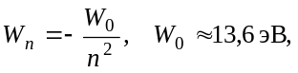 (8.8)

где n = 1, 2, 3, … — главное квантовое число, нумерующее энергетические уровни.
Из соотношения (8.8) следует, что густота энергетических уровней увеличивается по мере приближения к соответствующему границе ионизации атома (уход электрона на бесконечно большое расстояние от ядра) нулевому значению энергии. В области положительных значений оказываются разрешенными любые значения энергии, что соответствует возможности свободного движения электрона вдали от атома с любой кинетической энергией. Для атомов, содержащих более одного электрона, структура энергетических уровней оказывается существенно более сложной, но в грубом приближении сохраняет общие черты схемы уровней водорода (рис. 8.2).
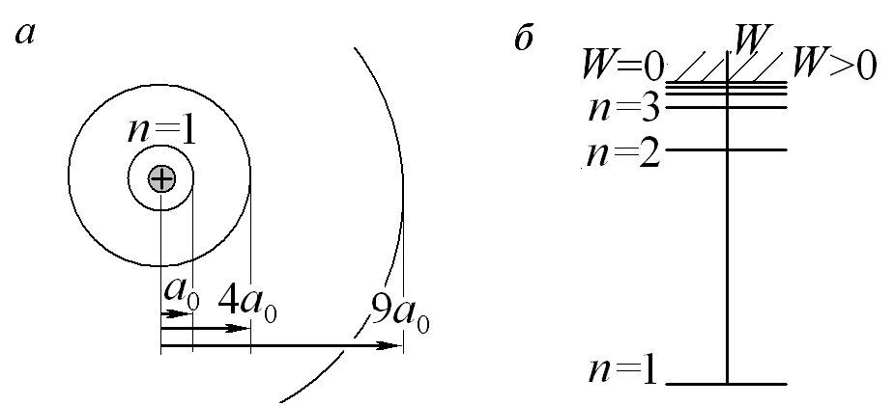

Рис. 8.2. Простейшие сведения об основных результатах квантовомеханического расчета атома водорода:
а ― радиусы первых трех стационарных орбит электрона в планетарной модели атома Резерфорда — Бора;
б ― примерная схема структуры энергетических уровней атома.

В большинстве случаев (газ при нормальных условиях, низкотемпературная плазма тлеющего разряда) средняя энергия теплового движения оказывается значительно меньше характерных расстояний между энергетическими уровнями атомов. В результате электроны занимают возможно более низкие уровни, для ионизации с которых требуется энергия порядка 10 эВ.
Несмотря на явную недостаточность тепловой энергии газа для ионизации его атомов (исключение составляет только так называемая горячая плазма), практически в любом газе всегда присутствуют в небольших количествах свободные электроны и ионы. Основным механизмом их возникновения является фотоионизация, т. е. процесс выбивания электрона из атома, вызванный поглощением обладающего необходимой энергией кванта жесткого излучения. «Поставщиком» таких квантов обычно оказываются космическое излучение либо радиоактивные примеси в материалах предметов, имеющих контакт с газом. По мере накопления электронов и ионизированных атомов усиливается обратный процесс рекомбинации, в результате которого электрон и ион превращаются в нейтральный атом, а излишки энергии выделяются в виде излучения. В отсутствие внешнего электрического поля концентрация свободных носителей определяется скоростями указанных процессов и в обычных условиях не достигает сколько-нибудь заметных значений.
После создания в газе сильного электрического поля ситуация кардинальным образом изменяется. Под действием электрических сил имеющиеся электроны и ионы начинают ускоряться и за время свободного пробега набирают некоторую кинетическую энергию. При последующих упругих столкновениях с нейтральными атомами обладающие примерно такой же массой разгоняемые полем ионы передают первым практически всю набранную ими энергию. Таким образом, вследствие эффективного охлаждения газом нейтральных частиц ускоряемые электрическим полем ионы не могут набрать достаточной для ионизации энергии.
Из-за того что масса электрона более чем на два порядка меньше массы атома, упругие электрон-атомные столкновения не сопровождаются сколько-нибудь заметным обменом энергией между частицами. В результате электроны (в отличие от ионов) в газе сохраняют способность накапливать энергию, полученную от внешнего поля. Как только эта энергия превзойдет пороговое значение энергии ионизации, возникает возможность ионизации атома электронным ударом (расчет вероятности такого процесса представляет собой достаточно сложную задачу квантовой механики). В результате столкновительной ионизации концентрация свободных электронов начинает быстро возрастать во времени, что, в свою очередь, приводит к дальнейшему увеличению скорости создания свободных электронов. В результате может возникнуть лавинообразно нарастающий процесс ионизации газа, приводящий к искровому разряду. Если же приводящие к уменьшению числа электронов в разряде процессы (рекомбинация, диффузия из разрядного промежутка и др.) окажутся достаточно эффективными и скорость гибели электронов станет равной скорости их рождения, реализуется стационарный режим горения разряда (тлеющий разряд, коронный разряд).
Приведенное качественное описание дает только весьма приближенную картину такого сложнейшего природного явления, как разряд в газе. Помимо рассмотренных процессов ионизации в плазме газового разряда существует множество других элементарных процессов, приводящих к переходам между возбужденными уровнями атомов, число которых оказывается бесконечно большим. Очевидно, что процессы ионизации с возбужденных уровней требуют меньшей энергии и, следовательно, протекают более эффективно, чем из основного. В результате процессы ступенчатой ионизации могут играть существенную роль в кинетике разряда. Для расчета суммарной скорости процессов, приводящих к рождению электронов, необходимо учитывать гигантское множество элементарных процессов в плазме и знать концентрации всех типов возбужденных атомов, для которых выполняются дифференциальные уравнения баланса вида

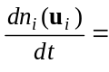
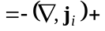 | 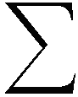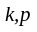 |  | 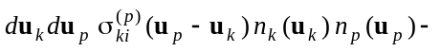
− |  |  |  | 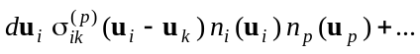
В приведенной системе уравнений использованы следующие обозначения: n_{i}(u_{i}) — концентрация атомов, движущихся со скоростью u_{i} и имеющих электрон, находящийся на энергетическом уровне с номером i; σ^{(p)}_{ki} — сечения элементарных процессов, приводящих к заселению или опустошению рассматриваемого энергетического уровня атомов в результате переходов k ↔ i, вызванных столкновениями с частицами (атомами, электронами, ионами и т. д.) в состоянии p. Расчет или экспериментальное измерение каждого из входящих в систему сечений обычно представляет собой нетривиальную задачу современной физики.

Пример. Простейшая модель счетчика Гейгера

Рассчитать силу электрического тока, протекающего через разрядную трубку длиной L с площадью поперечного сечения S, если известно, что внешнее ионизирующее излучение ежесекундно создает в единице объема трубки w электрон-ионных пар, а каждый свободный электрон на единице длины своего направленного движения создает в результате столкновений α новых пар. Скорость направленного дрейфа электронов считать постоянной по всей длине трубки.

Решение. В стационарном режиме горения разряда число электронов, возникающих в объеме трубки длиной δx с площадью поперечного сечения S за единицу времени должно равняться числу частиц, покидающих этот объем. Число возникающих в объеме электронов определяется процессами их перехода через границу x, фотоионизацией и рождением электронов при столкновениях. Убыль электронов в объеме определяется числом частиц, пересекающих границу x+δx (рис. 8.3).

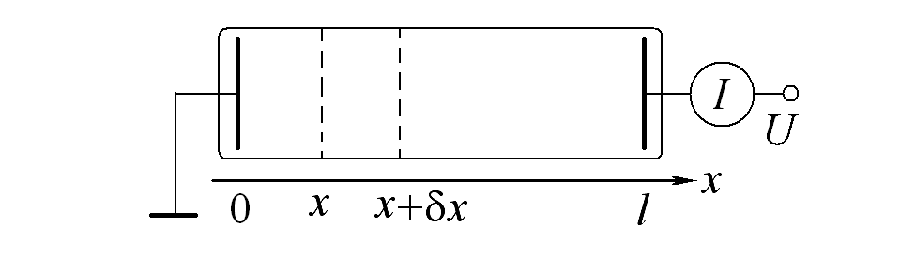

Рис. 8.3. Модель простейшего счетчика Гейгера.

Уравнение баланса, выражающее закон сохранения числа электронов, имеет вид

,

где u — скорость дрейфа электронов в газе, заполняющем разрядный промежуток. При неограниченном уменьшении толщины рассматриваемого слоя δx уравнение баланса для числа электронов приводит к линейному дифференциальному уравнению для их концентрации n(x):

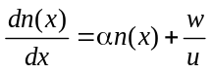.
Решение этого уравнения стандартными методами с учетом равенства нулю концентрации электронов вблизи катода имеет экспоненциальный вид

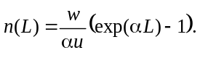

Из закона сохранения заряда следует, что полный электрический ток, протекающий через любое сечение трубки в стационарном режиме горения разряда, постоянен. В области анода полный ток обусловлен движением электронов и, следовательно, может быть рассчитан по найденной электронной концентрации

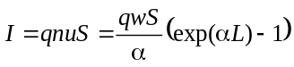.

Полученное выражение для полного тока показывает, что он весьма чувствителен к процессам фотоионизации, что позволяет использовать описанное устройство в качестве детектора ионизирующего излучения.
Конечное выражение для тока газового разряда оказалось не зависящим от приложенного к трубке напряжения. Объяснение несколько неожиданного результата кроется в заведомо упрощенной формулировке задачи: заданная в условии «константа» столкновительной ионизации α в реальности является функцией скорости и, следовательно, весьма сильно зависит от напряженности электрического поля в газе.

  - Электрический ток в полупроводниках.
Элементы зонной теории

В заключение обзора механизмов электропроводности различных сред представляется необходимым дать краткое и не претендующее на какую-либо строгость описание на качественном уровне явлений, возникающих при протекании электрического тока в полупроводниках. Соответствующее современным представлениям изложение вопросов, связанных с электропроводностью кристаллов, в том числе полупроводников, возможно только на основе аппарата квантовой механики и не может быть реализовано в рамках настоящего курса.
Как уже отмечалось, в изолированном атоме связанные электроны могут обладать лишь дискретным набором разрешенных энергий. Этот набор уровней бесконечен, но ограничен нижним состоянием 1s, соответствующим наиболее компактному расположению электронного облака вблизи ядра. Многоэлектронный атом, как и любая другая физическая система, с наибольшей вероятностью должен находиться в состоянии с минимальной энергией. Таким образом, электроны при низких температурах стремятся занять наиболее низко расположенные уровни.
В соответствии со сказанным в простейшем случае атома водорода единственный электрон обычно занимает указанное состояние с минимальной энергией. В многоэлектронных атомах в силу принципа Паули, запрещающего нахождение двух электронов в одном состоянии, на нижнем (1s) уровне может оказаться не более двух электронов, различающихся проекциями их спинов. Остальные электроны последовательно занимают попарно все более высокие состояния, различающиеся энергиями, орбитальным моментом и проекцией последнего на ось квантования (рис. 8.4,а). При этом в s-состояниях может находиться не более двух электронов, в р-состояниях — не более шести, в d-состояниях — не более десяти и т. д.
При сближении двух атомов образуется единая система, структура энергетических уровней которой в целом повторяет картину для обособленного атома. Отличие состоит в том, что каждый уровень расщепляется на два близко расположенных подуровня: один из под-уровней незначительно «опускается», другой — «приподнимается» на такую же «высоту» по шкале энергий. В результате всем электронам из нижних заполненных уровней находится место в соответствующей этому уровню паре близкорасположенных состояний (рис. 8.4,б), требования принципа Паули не нарушаются, а суммарная энергия группы электронов с одноименных уровней двух атомов остается прежней.

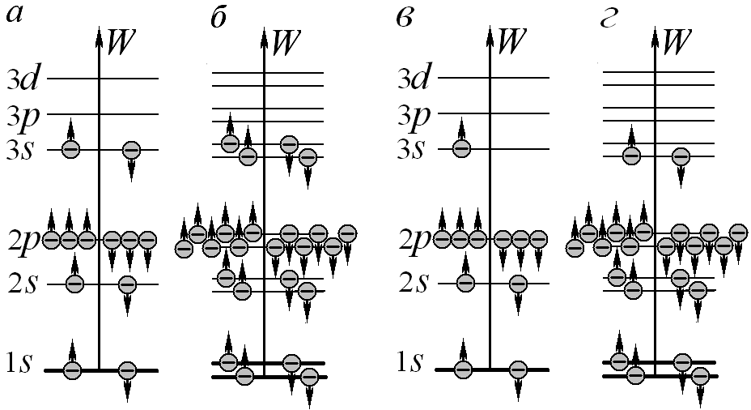

Рис. 8.4. Механизм образования химической связи:
а ― распределение электронов по энергетическим уровням в одиночном атоме второй группы;
б ― распределение электронов по энергетическим уровням в системе из двух близко расположенных атомов второй группы (химическая связь не образуется);
в ― распределение электронов по энергетическим уровням в одиночном атоме первой группы;
г ― распределение электронов по энергетическим уровням в системе из двух близко расположенных атомов первой группы, спины внешних электронов которых противонаправлены (возникает химическая связь).

Менее очевидная ситуация возникает на самом верхнем уровне, содержащем электроны (уровень Ферми). Этот уровень в зависимости от полного числа электронов в атоме может быть изначально заполненным или содержать вакансии. В качестве примера на рис. 8.4,в изображена схема расположения электронов на уровнях атомов с заполняемой 3s-оболочкой. В случае сближения щелочноземельных атомов (рис. 8.4,а) возникающая при расщеплении пара уровней оказывается полностью заселенной, и никакого выигрыша в энергии не возникает: четыре вакантных состояния оказываются занятыми электронами с двух верхних заполненных уровней этих атомов
(рис. 8.4,б). В случае же атомов щелочных металлов (рис. 8.4,в) верхний подуровень может оказаться незанятым: оба внешних электрона (разумеется, при условии противоположной направленности их спинов) занимают нижний подуровень (рис. 8.4,г). При этом энергия каждого из электронов несколько уменьшается, что снижает энергию системы в целом. Таким образом, двум атомам оказывается энергетически выгодным находиться вблизи друг друга, образуя устойчивую конфигурацию — двухатомную молекулу. В химии описанный механизм получил название ковалентной неполярной связи.
При образовании кристаллов (связанных систем с очень большим числом регулярно расположенных одинаковых атомов) происходит аналогичное рассмотренному расщепление исходных атомных уровней. В отличие от двухатомной молекулы число возникающих под-уровней оказывается равным числу неразличимых (вследствие симметрии кристаллической решетки) атомов, образующих кристалл. В макроскопических кристаллах подуровней оказывается так много, что они практически сливаются в сплошную энергетическую зону, в которой разрешенные значения энергии принимают не дискретный, а непрерывный набор значений энергий. Таким образом, разрешенные значения энергии в кристалле представляют собой множество непрерывно заполненных энергетических интервалов (разрешенных зон), разделенных интервалами значений запрещенных для электронов энергий (запрещенных зон). Каждая разрешенная зона соответствует одиночному энергетическому уровню изолированного атома.
Если до объединения атомов в кристалл все непустые энергетические уровни содержат максимально возможное число электронов (рис. 8.5,а), все возникающие энергетические зоны в кристалле оказываются либо полностью заселенными, либо пустыми (рис. 8.5,б). Находящиеся в заполненных зонах электроны не могут изменить своей энергии на небольшую величину под действием внешнего электрического поля или теплового движения. В результате электроны оказываются не способными ни начать необходимое для возникновения тока направленное движение, ни внести вклад в теплоемкость системы. Описанные кристаллы обладают диэлектрическими свойствами.

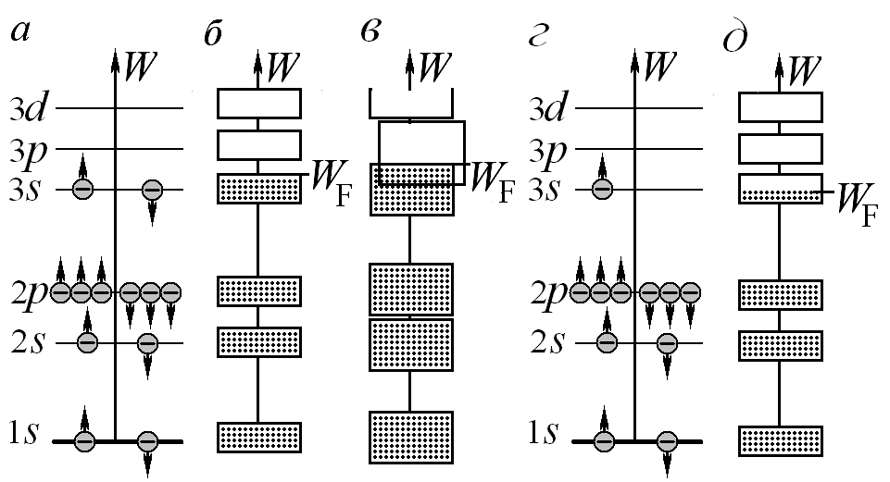

Рис. 8.5. Диэлектрические и проводящие кристаллы с позиций зонной теории:
а ― схема заполнения электронами энергетических уровней атомов второй группы;
б ― заполнение разрешенных энергетических зон кристалла, проявляющего диэлектрическое свойства;
в ― схема, поясняющая «случайное» возникновение электропроводности у щелочных металлов;
г ― схема заполнения электронами энергетических уровней атомов щелочных металлов;
д ― заполнение разрешенных энергетических зон кристалла, проявляющего свойства металла.

Иная ситуация возникает при объединении в кристалл атомов с не полностью заселенным верхним уровнем (рис. 8.5,г). Возникающая из него энергетическая зона при абсолютном нуле температур оказывается заполненной не до конца (рис. 8.5,д). Максимальное значение энергии электронов в такой зоне называют границей Ферми (W_{F}). Над границей Ферми имеется множество свободных состояний, в которые электроны могут легко переходить, лишь незначительно увеличивая свою энергию. Такое увеличение энергии в классической физике трактуется как результат направленного движения электрона под действием сил внешнего электрического поля. В результате кристалл будет проводить электрический ток. Теплоемкость электронного газа в проводящем кристалле при комнатных температурах оказывается аномально низкой из-за того, что переходы на верхние энергетические подуровни может совершать только небольшая группа частиц, находящихся у самой границы Ферми. При повышении температуры кристалла вклад электронов в теплоемкость возрастает.
Во избежание недоразумений необходимо отметить, что в реальности кристаллы, составленные из элементов второй группы, оказываются не диэлектриками, а проводниками. Указанное противоречие не опровергает зонной теории проводимости, а является результатом случайного стечения обстоятельств. Из-за близкого расположения s и p исходных состояний атомов щелочноземельных элементов соответствующие им заполненная и пустая зоны перекрываются (рис. 8.5,в). В результате электроны из заполненной зоны могут легко переходить в свободные состояния следующей зоны, обеспечивая тем самым электропроводность кристалла.
Полупроводники в известном смысле занимают промежуточное положение между традиционными проводниками и диэлектриками. С точки зрения зонной теории, собственные полупроводники (рис. 8.6,а) могут рассматриваться как диэлектрики с очень узкой запрещенной зоной. Последняя заполненная зона в полупроводниках носит название валентной зоны, а следующая за ней пустая зона — зоны проводимости.

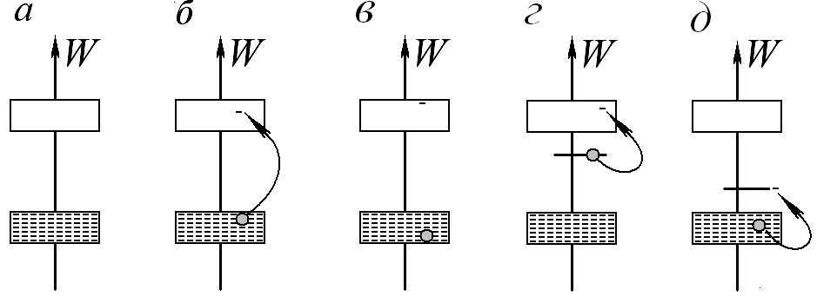

Рис. 8.6. Электрический ток в полупроводниках:
а ― собственный проводник при низких температурах;
б ― возникновение носителей зарядов в собственном полупроводнике;
в ― разгон электрическим полем электрона и дырки в собственном полупроводнике;
г, д ― образование основных носителей (электронов и дырок) в примесном полупроводнике с донорной и акцепторной примесями соответственно.

Наиболее распространенными представителями собственных полупроводников являются кристаллы кремния и германия. При сверх-низких температурах такие кристаллы проявляют диэлектрические свойства, поскольку электроны оказываются не способными преодолеть узкую запрещенную зону, отделяющую их от зоны проводимости. Однако уже при комнатных температурах энергии оказывается достаточно для того, чтобы указанный энергетический барьер оказался преодолимым для электронов. Другим механизмом, способным сообщить электрону необходимую для перехода в зону проводимости энергию, является поглощение света.
В результате перехода электрона через запрещенную зону в зоне проводимости появляются электроны, а в валентной зоне освобождается вакантное место — дырка (рис. 8.6,б). Перешедшие в зону проводимости электроны приобретают возможность непрерывно изменять свою энергию, т. е. ускоряться электрическим полем, и, следовательно, переносить ток. Находящаяся в валентной зоне дырка также имеет возможность изменять собственную энергию, перемещаясь по своей зоне вследствие переходов в нее электронов из близлежащих состояний. При этом увеличение энергии системы сопровождается перемещением дырки вниз по зоне, ибо именно такое изменение сопровождается увеличением энергии реальных частиц — электронов (рис. 8.6,в). Поскольку дырка представляет собой место, где отрицательно заряженный электрон отсутствует, ей удобно приписать положительный элементарный заряд.
Рассмотренные дырки весьма похожи на реальные частицы, но на самом деле служат не более чем вспомогательными объектами — квазичастицами, вводимыми для более удобного описания коллективного поведения большого числа электронов (подобно тому как процесс всплывания пузырька воздуха в сосуде с водой рассматривать удобнее, чем процесс весьма сложного движения вниз множества частичек воды). В связи с этим дыркам нередко приходится приписывать весьма экзотические свойства (например, эффективная масса дырки не только не всегда оказывается положительной, а нередко представляет собой тензорную величину).
Следует учитывать, что электроны проводимости, строго говоря, так же как фононы и дырки, являются квазичастицами, вводимыми для удобства построения теории твердого тела. С позиций квантовой механики все электроны кристалла являются принципиально неразличимыми, что делает бессмысленными попытки ответа на вопрос, какой именно электрон перешел в зону проводимости. Электрический ток в кристалле обусловлен весьма сложным поведением всех без исключения имеющихся в нем электронов. Однако описывающие это поведение уравнения обнаруживают близкое сходство с уравнениями движения лишь очень небольшого числа заряженных частиц — электронов и дырок.
Электрон и дырка способны к рекомбинации (взаимному уничтожению), которая сопровождается выделением энергии, равной расстоянию между ними на диаграмме энергетических зон. Иногда при сближении электрона и дырки рекомбинации не происходит, а возникает относительно устойчивая связанная система — экситон, представляющая собой аналог атома водорода, в котором роль ядра играет положительно заряженная дырка, а роль валентного электрона — электрон проводимости. Разумеется, из-за близости величин масс электрона и дырки обе частицы в экситоне не могут быть неподвижными и вращаются вокруг общего центра масс.
Наряду с полупроводниками с собственной проводимостью существуют примесные полупроводники, обладающие заметной проводимостью при более низких, чем в случае собственных полупроводников, температурах. Последние получают искусственным внедрением в кристаллы собственных полупроводников (состоящих из атомов четырехвалентных элементов) примесей из трех или пяти валентных атомов (донорные и акцепторные примеси соответственно). Из-за малых концентраций атомов примесей они могут рассматриваться независимо друг от друга. Энергетические уровни атомов примесей в зоны не расщепляются. В результате оказывающиеся на примесных уровнях электроны и дырки не могут изменять своей энергии и перемещаться в пространстве. С точки зрения энергетической схемы, не участвующий в образовании валентных связей пятый электрон атома донорной примеси оказывается на уровне в непосредственной близости от зоны проводимости (рис. 8.6,г) и легко переходит в эту зону. Образующаяся при этом дырка оказывается локализованной вблизи атома примеси. Таким образом, в примесных полупроводниках донорного типа реализуется преимущественно электронный характер проводимости. В полупроводниках с акцепторной примесью ситуация оказывается прямо противоположной (рис. 8.6,д). Атом третьей группы захватывает недостающий для образования химической связи электрон у четырехвалентных соседей. В результате в валентной зоне возникают подвижные дырки, являющиеся носителями зарядов в таких системах.
При создании в кремниевом или германиевом кристалле граничащих друг с другом областей с p- и n-проводимостью в зоне их контакта возникает узкий пограничный слой, так называемый p−n-переход (рис. 8.7,а). Из-за диффузии основных носителей (подвижных электронов и дырок) через рассматриваемую границу происходит их проникание в области с противоположным типом проводимости с последующей рекомбинацией. В результате область p–n-перехода оказывается обедненной основными носителями и, следовательно, обладает пониженной электропроводностью.
Процесс диффузии основных носителей через границу областей с разными типами проводимости сопровождается накапливанием на границах p–n-перехода объемных зарядов, электрическое поле которых препятствует дальнейшей диффузии. В результате на p–n-переходе устанавливается запирающая разность потенциалов, прекращающая диффузионный ток основных носителей (рис. 8.7,б).

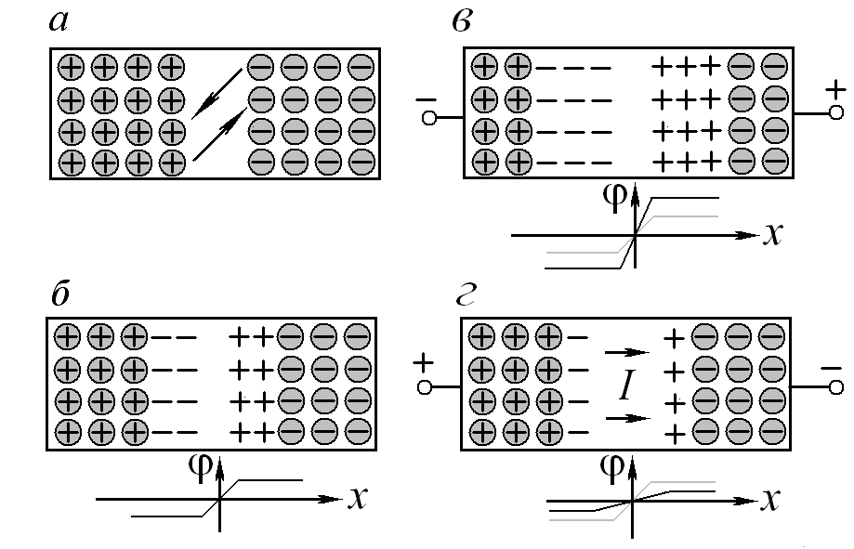

Рис. 8.7. p–n-переход и его свойства:
а ― диффузия основных носителей (дырки слева и электроны справа) через границу раздела областей с разными типами примесной (соответственно дырочной и электронной) проводимости;
б ― потенциальный барьер, запирающий p–n-переход по току основных носителей;
в ― результат подачи на p–n-переход внешнего запирающего напряжения в обратном направлении (скачок потенциала на переходе увеличивается);
г ― результат подачи на p–n-переход внешнего напряжения в прямом направлении (скачок потенциала на переходе уменьшается, что обеспечивает возможность протекания через переход тока основных носителей).

При подведении внешнего напряжения к p–n-переходу оно в соответствии с законом Ома почти полностью оказывается приложенным к участку с пониженной электропроводностью, на котором уже существует запирающая разность потенциалов. В зависимости от полярности внешнее напряжение либо еще сильнее запирает p–n-переход (рис. 8.7,в), либо уменьшает исходную запирающую разность потенциалов, обеспечивая возможность протекания тока основных носителей (рис. 8.7,г). В результате p–n-переход оказывается способным пропускать электрический ток лишь в одном направлении, что приводит к резко нелинейному характеру его вольт-амперной характеристики. Это замечательное свойство p–n-переходов открывает широкие возможности их практического использования в качестве выпрямителей и нелинейных элементов разнообразных электронных устройств.
Два p–n-перехода, разделенных узким полупроводниковым промежутком с примесной проводимостью, образуют транзистор ― простейшую полупроводниковую структуру, обладающую усилительными свойствами (рис. 8.8,а).

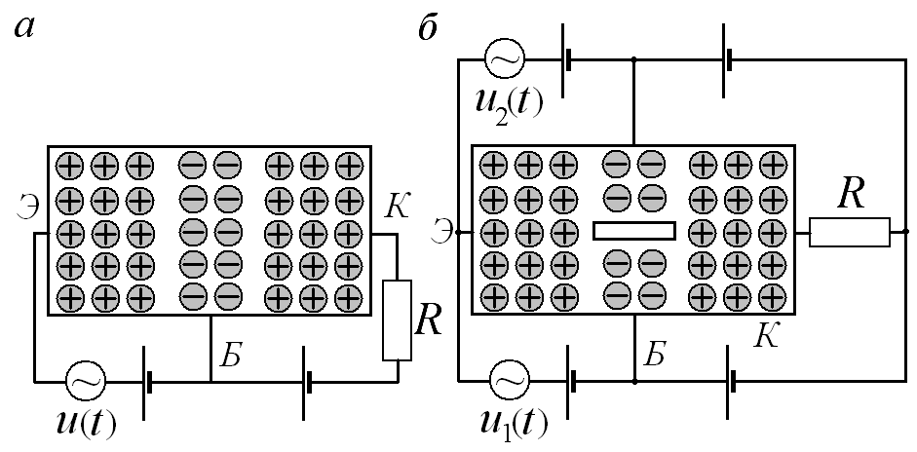

Рис. 8.8. Полупроводниковый транзистор и его основные элементы (Э — эмиттер, Б — база, К — коллектор):
а ― идея использования p–n–p-транзистора в качестве усилителя тока;
б ― одно из возможных электронных устройств, осуществляющих логическую операцию ИЛИ.

Идея работы простейшего транзисторного усилителя состоит в следующем. На p–n-переход, разделяющий эмиттер и базу, подается изменяющееся во времени управляющее напряжение, в результате чего поступающий на базу ток изменяется во времени. Транзистор изготавливается так, что расположенная между двумя p–n-переходами область с примесной проводимостью (база) оказывается весьма узкой. Поэтому попадающие в нее с эмиттерного перехода носители с очень большой вероятностью достигают второго p–n-перехода (база–коллектор), который поддерживается в закрытом состоянии для основных носителей базы и, следовательно, открыт для пришедших с эмиттера частиц. В результате протекающий через сопротивление R в цепи коллектора ток может превосходить ток в цепи базы в несколько сотен и даже тысяч раз, что и делает возможным использование описанного устройства в качестве усилителя. Совершенно аналогично работают транзисторы n–p–n-типа.
На базе полупроводников с примесной проводимостью могут быть созданы устройства, способные выполнять простейшие логические операции. Например, рис. 8.8,б иллюстрирует идею простейшего устройства, осуществляющего операцию логического сложения ИЛИ: сигнал с коллектора будет возникать на сопротивлении R во всех случаях, когда хотя бы на один из входов устройства будет подано отпирающее напряжение. Разумеется, в реальных электронных устройствах используются более удобные в эксплуатации схемы, которые обычно оказываются существенно более сложными, чем приведенные здесь только для пояснения идеи использования полупроводниковых приборов.
Идея размещения в одной кристаллической матрице множества полупроводниковых структур, внедряемых в четырехвалентный кристалл в процессе его бомбардировки атомами примеси, оказалась весьма плодотворной и открыла фантастические перспективы для создания чрезвычайно компактных и одновременно сложных электронных схем, существование которых было принципиально невозможно в дополупроводниковую эру.

Задачи для самостоятельного решения

  - В одной из первых работоспособных моделей аксонов было принято, что нервное волокно представляет собой тонкостенную трубку из плохо проводящего материала (мембраны), внутри которой находится хорошо проводящий электролит (смесь анионов хлора и катионов калия). Аксон помещен в физиологический раствор, обладающий высокой удельной проводимостью. Нервный импульс представляет собой создаваемую клеткой разность потенциалов между проводящими средами внутри и вне аксона.
  - Оцените величину входного сопротивления нервного волокна, если его длина столь велика, что ее можно считать бесконечно большой. Все геометрические размеры и проводимости материала считать заданными.
Указание. В первом приближении аксон можно считать имеющим бесконечную длину. Для вычисления его сопротивления мысленно разбить аксон на бесконечно малые секции, каждая из которых эквивалентна звену «бесконечной лестницы сопротивлений».
  - Для определения качества расплава кремния, используемого для создания полупроводниковых матриц, иногда применяется следующий метод. На достаточно толстый плоский слой диэлектрика (его проводимость практически равна нулю) наносится тонкий слой исследуемого вещества, толщина которого известна. Полученная система «прокалывается» двумя проводящими зондами (цилиндрическими проводниками большой длины, ориентированными перпендикулярно поверхностям диэлектриков). Радиусы зондов и расстояние между их осями известны. Определить электрическое сопротивление между зондами, если их собственная проводимость очень велика. Постарайтесь решить задачу точно!
  - Хорошо известно, что Земля является достаточно хорошим проводником. Еще лучшим проводником является ионосфера ― слой практически полностью ионизованного газа, находящегося на высоте примерно 50 км над поверхностью Земли. Весьма удивительный факт состоит в том, что между ионосферой и поверхностью Земли существует гигантская (порядка 5000000 В) разность потенциалов (механизмом, подзаряжающим «небо» являются грозы). Оцените полный ток, протекающий с «неба на Землю» и выделяющуюся при этом тепловую мощность.
8.К1. Создайте простейшую компьютерную модель проводника, имеющего форму шара. Внутри шара равномерно распределен положительный заряд («кристаллическая решетка») и случайным образом расположены отрицательно заряженные частицы («электроны»), способные двигаться, взаимодействуя друг с другом и «решеткой» с помощью электростатических сил и испытывая действие сил вязкого трения (зависят от скорости линейно). Исследуйте поведение созданного Вами модельного проводника во внешнем электрическом поле и в случае сообщения ему дополнительного электрического заряда. Соответствует ли численное решение, найденное для построенной модели проводящего шара, ранее полученным решениям задач электростатики проводников?
8.К2. Используйте сформулированные в задаче 8.К1 идеи для создания компьютерной модели пассивного участка цепи в виде проводника, имеющего форму вытянутого цилиндра, между торцами которого течет постоянный электрический ток. Какие дополнительные элементы следует ввести в модель для источника ЭДС? Пригодна ли созданная Вами модель проводника для демонстрации законов Ома и Джоуля—Ленца?
8.К3. Используя профессиональные пакеты компьютерного моделирования, изучите некоторые особенности протекания постоянного электрического тока по П-образному проводнику, удельная проводимость ρ^{–1} «перекладины» которого существенно ниже проводимости σ расположенных параллельно токоведущих частей, потенциалы торцов которых различны и поддерживаются постоянными (рис. 8.9). На первом этапе рассчитайте конфигурацию электрического поля в случае непроводящей «перекладины» (ρ→∞) и убедитесь, что линии электрического поля в этом случае не направлены вдоль ее оси.

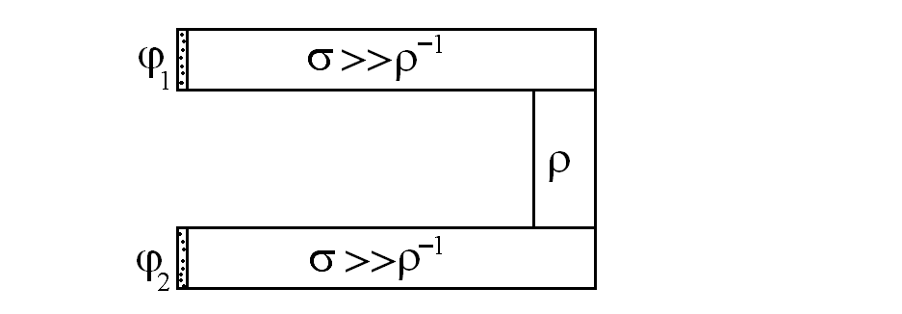

Рис. 8.9. П-образный проводник, на каждом участке которого электрический ток должен быть направлен параллельно его оси.

Как это согласуется с хорошо известным фактом, что протекающий с соответствии с законом Ома вдоль линий электрического поля ток направлен по оси проводника? Задайте конечное значение удельного сопротивления материала перекладины и постарайтесь получить ответ на поставленный вопрос, анализируя результаты компьютерных экспериментов.

